Cuaderno SQL

Daniel Salgado

1. **Consultas Básicas:**

- 1 - 2

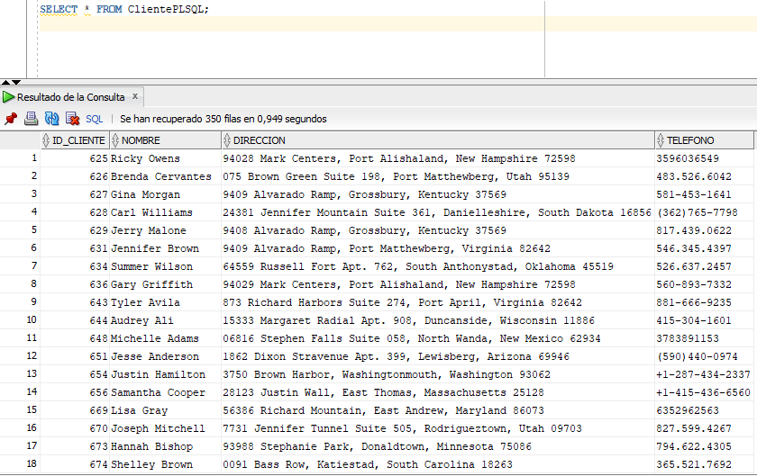

* 3 - 4

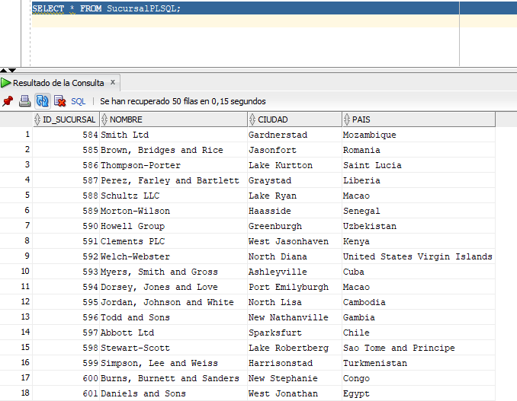

* 5

2. **Filtros y Ordenamiento:**

- 6 - 7

* 8 - 9

* 10

3. **Join y Relaciones:**

- 11 - 12

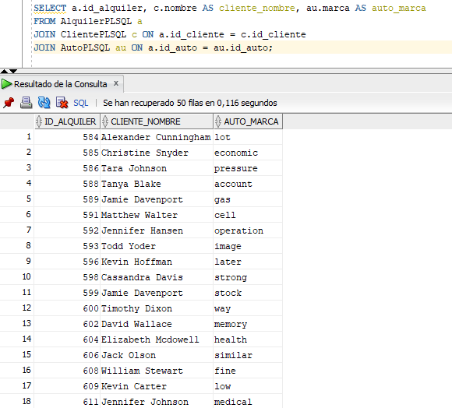

* 13 - 14

* 15

4. **Agregación y Agrupamiento:**

- 16 - 17

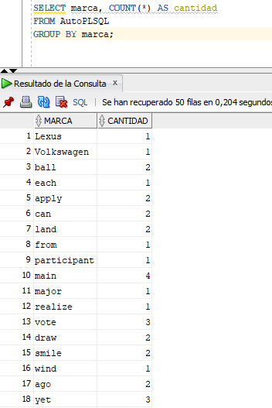 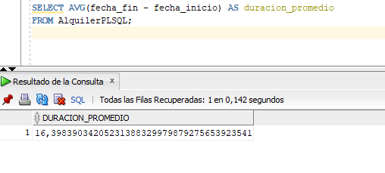

* 18 - 19

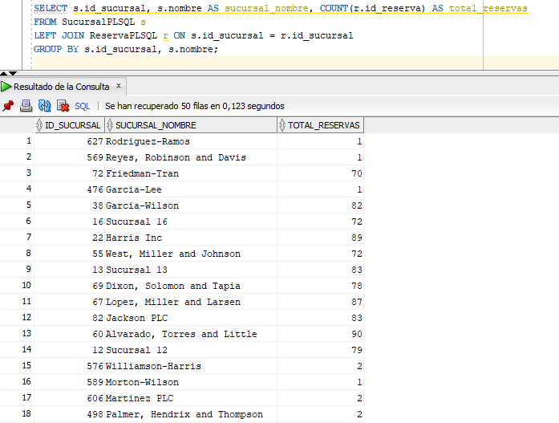

* 20

5. **Subconsultas**:

- 21 - 22

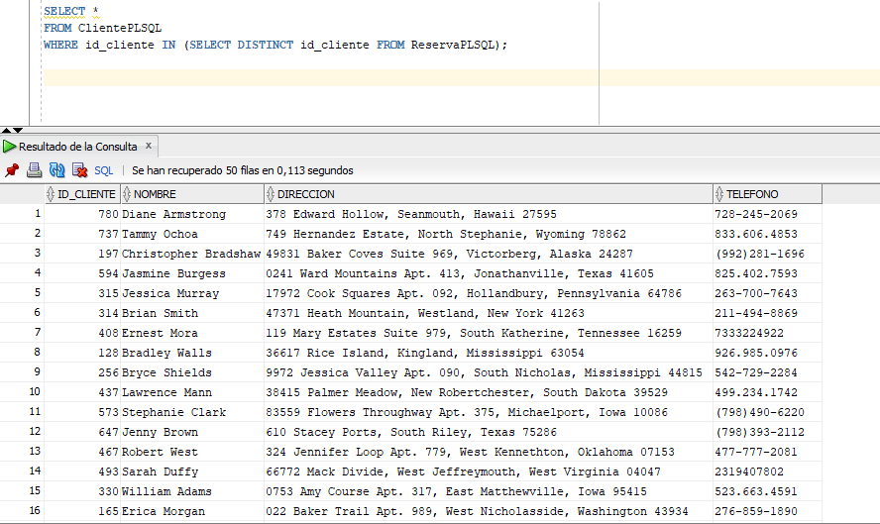

* 23 - 24

* 25

6. **Actualizaciones y Eliminaciones:**

* 26 - 27

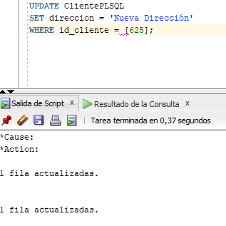

* 28 - 29

-30

